

**QUALIDADE DE SOFTWARE**

VITORIA VERONEZZI PILON

Análise de Qualidade

Lelystad

2024

**RESUMO**

Este trabalho analisa a câmera Instax Mini 90, fabricada pela Fujifilm, com foco em seus aspectos qualitativos. Foi explorado características como usabilidade, design, performance, e material utilizado, apresentando evidências fotográficas e relatos sobre a experiência de uso. A análise busca destacar pontos fortes e possíveis melhorias, proporcionando uma visão detalhada de um produto que combina estética retrô com funcionalidades modernas.

**SUMÁRIO**

***1.*** ***RESUMO 2***

***2.*** ***SUMÁRIO 3***

***3.*** ***INTRODUÇÃO 4***

***4.*** ***O PROJETO 5***

**4.1** **Detalhes do produto ou serviço 5**

**4.2** **Tabela de Análise 5**

**4.3** **Relatório 6**

**4.4** **Evidências 7**

**4.5** **Onde encontrar 8**

***5.*** ***CONCLUSÃO 8***

***6.*** ***REFERÊNCIAS BIBLIOGRÁFICAS*** ***9***

**3. INTRODUÇÃO**

A análise da qualidade de produtos é essencial para compreender como características como usabilidade, durabilidade e design influenciam a experiência do usuário. Este trabalho tem como objetivo avaliar a câmera Instax Mini 90, uma câmera instantânea com design clássico e funcionalidades avançadas, como dupla exposição e modo macro. Usando percepções pessoais e evidências fotográficas, construiremos um relatório que sintetize os aspectos positivos e negativos do produto, contribuindo para o aprendizado em qualidade e para possíveis melhorias contínuas.

**4. O PROJETO**

**4.1 Detalhes do produto ou serviço:**

|  |  |
| --- | --- |
| **Nome do produto ou serviço:** | Instax Mini 90 |
| **Fabricante:** | Fujifilm |
| **Tempo de uso:** | 4 anos |
| **Outros detalhes relevantes sobre o produto:** | Projetada com visual retrô, a câmera oferece recursos analógicos aprimorados, como dupla exposição e controle de luz. Inclui modo macro, flash de alto desempenho e funcionalidades que a tornam prática para uso casual e criativo. |

**4.2 Tabela de Análise**

|  |  |  |
| --- | --- | --- |
| **Característica** | **Sua percepção** | **Referência da evidência [caso tenha]** |
| **Usabilidade:** | Intuitiva, com botões de fácil acesso. Menu é simples, mas o visor pequeno dificulta algumas configurações. | Figura 2: Botões e visor da câmera. |
| **Matéria prima:** | Plástico resistente com acabamento em couro sintético preto. Confortável ao segurar, mas propenso a arranhões. | Figura 1: Frente da camera Imagem 2: Verso da camera |
| **Performance:** | Alta qualidade nas fotos instantâneas, mas limitações em ambientes com pouca luz, dependendo fortemente do flash. | Figura 3: Foto com baixa qualidade |
| **Design:** | Design retrô e elegante. Compacta e leve, ideal para transporte. Atrai elogios. | Figura 1: Frente da camera Imagem 2: Vrente da camera |
| **Durabilidade:** | Funciona perfeitamente após 4 anos de uso moderado. Bateria mantém bom desempenho, e sem desgaste no exterior. |  |

**4.3 Relatório**

A câmera Instax Mini 90 é utilizada principalmente em eventos familiares e viagens. O design compacto facilita o transporte, e sua aparência retrô é um atrativo. No entanto, o visor pequeno e algumas limitações em condições de pouca luz podem ser frustrantes para iniciantes. Apesar de ser feita de materiais plásticos, a construção é robusta e tem resistido bem ao uso ao longo de 4 anos. A câmera é compartilhada com outros moradores da casa, principalmente em ocasiões especiais.

**4.4 Evidências**

Fotos:

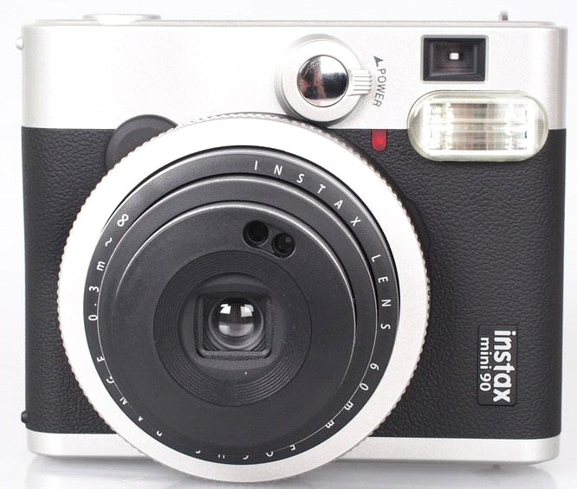

Figura 1: Foto camera frente

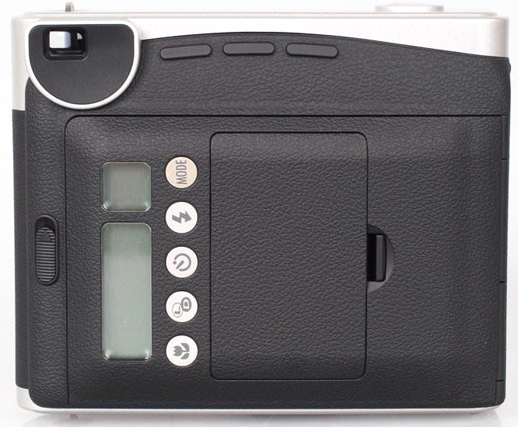

Figura 2: Foto camera verso



Figura 3: Revelação da foto tirada com pouca luz

**Onde encontrar**

A Instax Mini 90 está amplamente disponível em lojas físicas e online, como Amazon, lojas de eletrônicos e de fotografia.

**5. CONCLUSÃO**

Realizar esta análise permitiu refletir sobre aspectos qualitativos que muitas vezes passam despercebidos no dia a dia. Aprendi a avaliar com mais criticidade características como design, usabilidade e durabilidade. Essas lições podem ser aplicadas em análises futuras, fortalecendo minha capacidade de criar relatórios de qualidade detalhados e práticos.

**6. REFERÊNCIAS BIBLIOGRÁFICAS**

FUJIFILM. Instax Mini 90 Product Page. Disponível em: [www.instax.com](http://www.instax.com/). Acesso em: 15 nov. 2024.